第八課 朋友相交 隨堂考
沒寫扣5分→班級__ 座號__ 姓名_______
- 默寫，每字2分。
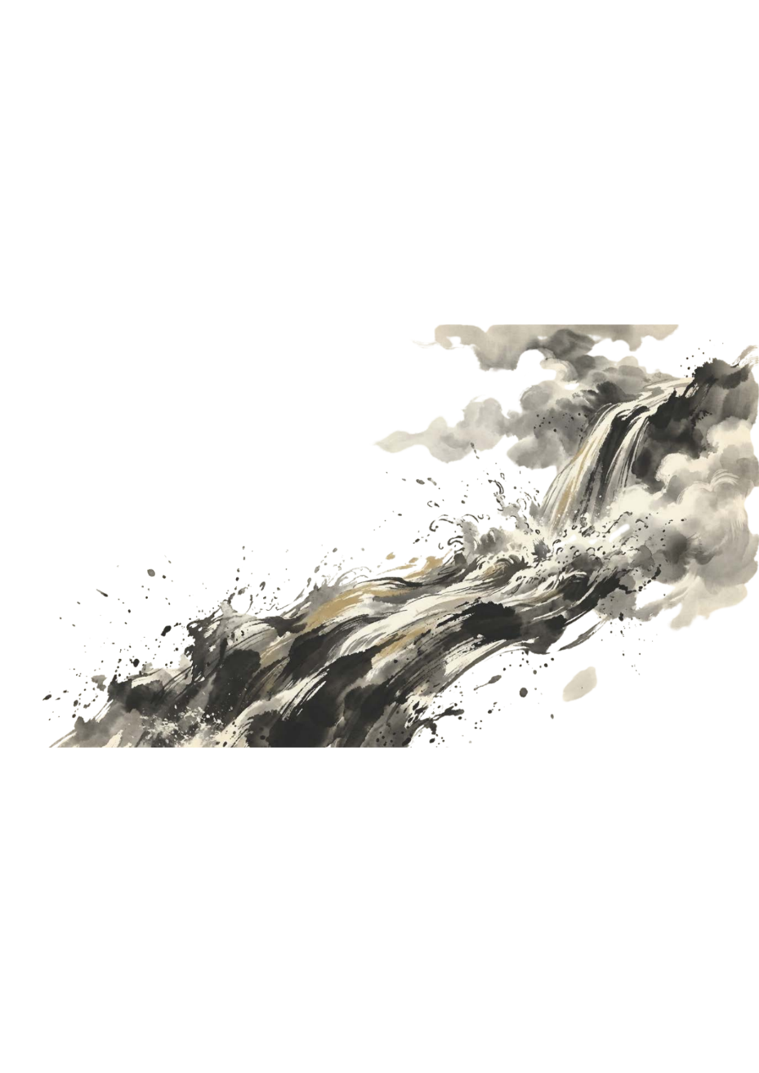
詩名：黃鶴樓送孟浩然( )廣陵 作者：( )
故 |  |  |  |  |  | 樓 | ，
煙 |  |  |  |  | 揚 | 州 | 。
孤 |  |  |  |  | 山 |  | ，
 |  | 長 | 江 |  |  | 流 | 。
- 承上題，本詩翻譯，每字1分。
1.
2.

3.
4.
- 詩文填空，每字1分。
  - 君子之交( )，( )之交甘若醴。
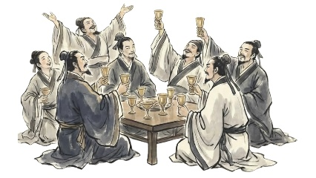
  - 益者三友：友( )，友( )，友多聞，益矣。
  - 損者三友：友便辟，友( )，友便佞，損矣。
  - （ ）之交：指從小便相契要好的朋友。
  - （ ）之交：春秋時代齊國管仲和鮑叔牙相交至深。比喻友情深厚。
  - 總為（ ）能蔽（ ），長安不見使人愁。
  - 俱懷逸興壯思飛，欲上青天攬（ ）。
  - 君不見黃河之水（ ）來，奔流到海不復回。君不見高堂明鏡悲白髮，朝如（ ）暮成雪。
  - 人生得意須盡歡，莫使（ ）空對月。（ ）必有用，千金散盡還復來。
  - （ ）當關，萬夫莫開。
  - 舉杯邀明月，對影成（ ）。
  - （ ）若夢，為歡（ ）？
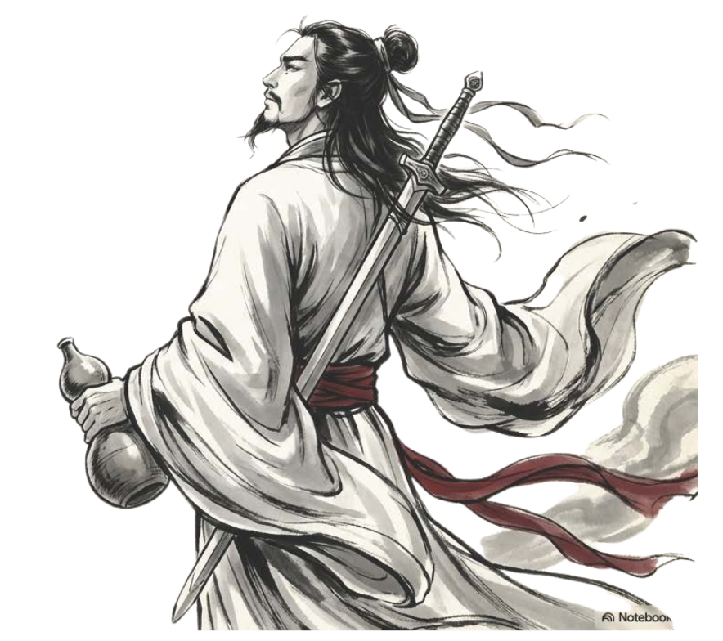
  - 吾愛孟夫子，（ ）天下聞。紅顏棄（ ），白首臥松雲。
要是能重來，我要選李白。

